GUIDA ALLA COMPILAZIONE

Il modulo di adesione è in formato Word. E' possibile compilarlo tramite Microsoft Word.
E' necessario riempire correttamente tutti i campi.
Selezionare l’opzione desiderata, indicando il numero di persone nell'apposita casella.
L'importo corrispondente deve essere riportato nella relativa casella a destra. I prezzi sono da intendersi per persona
Conclusa la compilazione del modulo, è possibile salvare le modifiche apportate (in alternativa è possibile stampare il modulo).

ISTRUZIONI DI PAGAMENTO

L' IMPORTO TOTALE dovrà essere inviato a mezzo bonifico.
Di seguito i riferimenti per effettuare il bonifico:
-Intestatario conto corrente: GUZZISTI DELL'ETNA
-IBAN IT49N0503426201000000002930 - BIC/SWIFT BAPPIT21297
-Causale: “VIII Raduno Aquile A Nord del Vulcano + (Nome e Cognome conducente)”

Inviare il modulo e copia della ricevuta di pagamento all'indirizzo guzzistidelletna@tiscali.it

La conferma della prenotazione sarà comunicata per E-mail previa disponibilità dei posti ed a seguito della verifica dell'avvenuto pagamento.

FAC-SIMILE COMPILAZIONE MODULO DI ADESIONE
Due persone in camera doppia PACCHETTO FULL
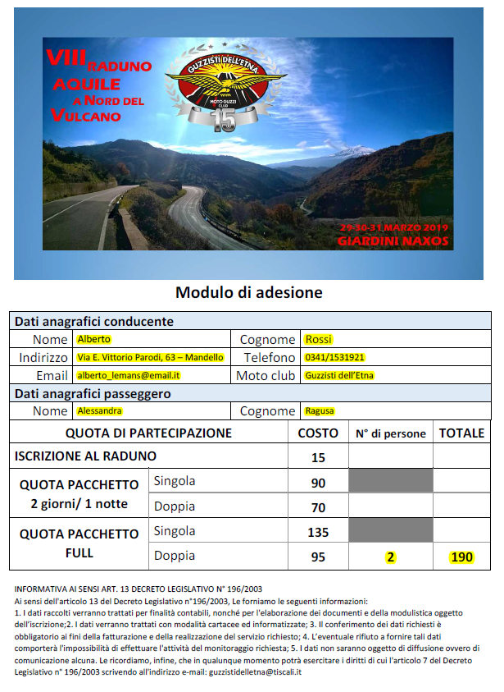

FAC-SIMILE COMPILAZIONE MODULO DI ADESIONE
Una persona in camera singola PACCHETTO FULL
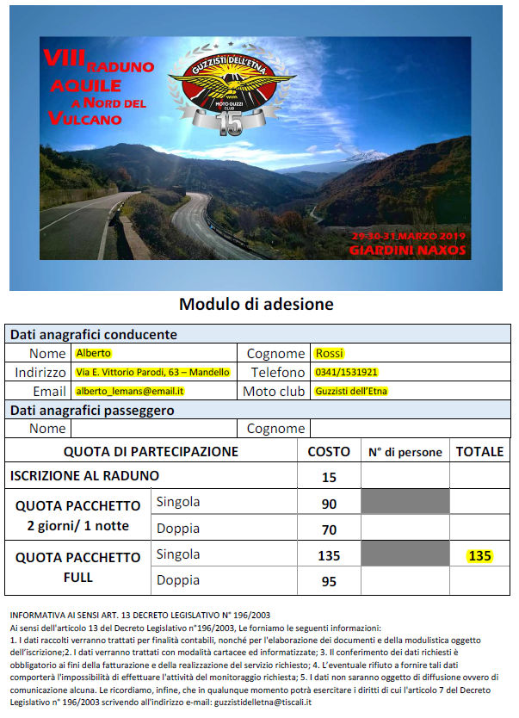

FAC-SIMILE COMPILAZIONE MODULO DI ADESIONE
Una persona, sola ISCRIZIONE
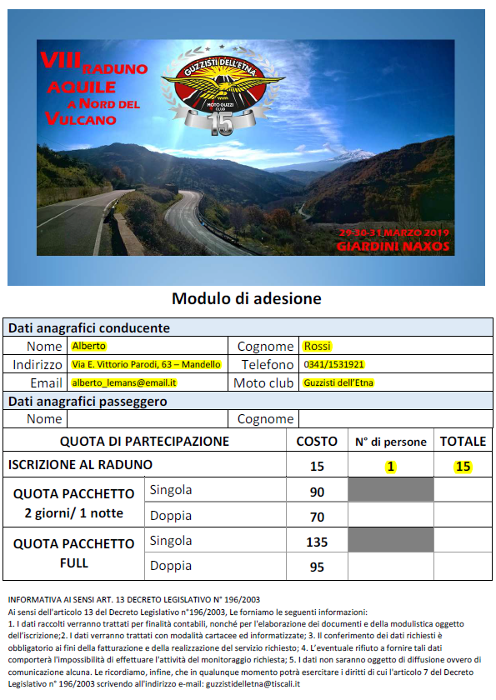


Modulo di adesione
Dati anagrafici conducente
Nome |  | Cognome
Indirizzo |  | Telefono
Email |  | Moto club
Dati anagrafici passeggero
Nome |  | Cognome

QUOTA DI PARTECIPAZIONE |  | COSTO | N° di persone | TOTALE
ISCRIZIONE AL RADUNO |  | 15
QUOTA PACCHETTO 2 giorni/ 1 notte | Singola | 90
QUOTA PACCHETTO 2 giorni/ 1 notte | Doppia | 70
QUOTA PACCHETTO FULL | Singola | 135
QUOTA PACCHETTO FULL | Doppia | 95

INFORMATIVA AI SENSI ART. 13 DECRETO LEGISLATIVO N° 196/2003
Ai sensi dell'articolo 13 del Decreto Legislativo n°196/2003, Le forniamo le seguenti informazioni:
1. I dati raccolti verranno trattati per finalità contabili, nonché per l'elaborazione dei documenti e della modulistica oggetto dell’iscrizione;2. I dati verranno trattati con modalità cartacee ed informatizzate; 3. Il conferimento dei dati richiesti è obbligatorio ai fini della fatturazione e della realizzazione del servizio richiesto; 4. L’eventuale rifiuto a fornire tali dati comporterà l'impossibilità di effettuare l'attività del monitoraggio richiesta; 5. I dati non saranno oggetto di diffusione ovvero di comunicazione alcuna. Le ricordiamo, infine, che in qualunque momento potrà esercitare i diritti di cui l'articolo 7 del Decreto Legislativo n° 196/2003 scrivendo all'indirizzo e-mail: guzzistidelletna@tiscali.it

